Stappenteller, Tussentijds Rapport 3, Groep E

Arthur Saelens, Staf Vanhauwaert, Maxim Ponomariov, Linde Roggeman

Begeleider(s): Vincent Bracke, Maarten de Mildt

Inleiding

Tijdens onze derde labsessie gingen we aan de slag met Android Studio. Op die manier kregen we een introductie binnen Android. We maakten een eerste versie van hoe onze stappenteller app er later gaat uitzien.

1. Mock-up UI

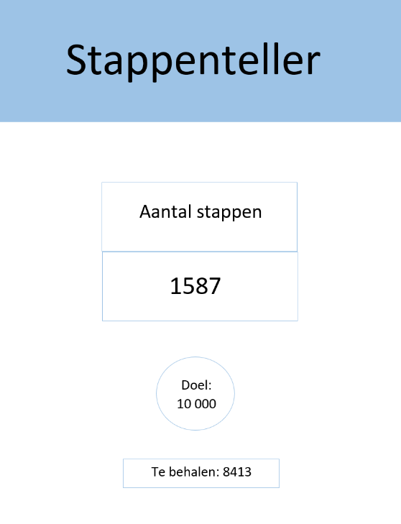We zijn begonnen met het creëren van een design op Word. Op die manier konden we gestructureerd te werk gaan in Android Studio.   
Ten eerste hebben we de essentie van onze app toegevoegd, namelijk het aantal stappen. Daaronder hebben we een vakje toegevoegd met de tekst ‘aantal stappen’. Op die manier is het duidelijk voor de gebruiker dat dit het aantal stappen zijn die hij die dag gezet heeft en niet hoeveel hij er nog moet zetten bijvoorbeeld.   
Onder het aantal stappen hebben we een cirkel toegevoegd. Deze cirkel is een ‘progressbar’, die toont hoever de gebruiker zit bij het behalen van zijn doel. Om onze app nog te verbeteren hebben we er ook nog een vakje aan toegevoegd met hoeveel stappen de gebruiker nog moet behalen. Om af te sluiten hebben we er nog een titel aan toegevoegd.

1. Ontwerp stappenteller
2. Material design

Vervolgens hebben we ons design proberen maken aan de hand van Android Studio. Dit was wel even zoeken aangezien het de eerste keer was dat we hiermee werkten.   
We zijn begonnen met het toevoegen van een ‘editText’, die we gebruikten voor het ‘aantal stappen’.  
Daarboven hebben we nog een editText gebruikt om dan effectief het aantal stappen weer te geven. Deze twee plaatsen we centraal onder elkaar. Het is onze bedoeling dat dit het eerste is wat de gebruiker ziet wanneer hij de app geopend heeft. Dit is namelijk ook de essentie van onze app.  
Vervolgens hebben we de ‘progressbar’ toegevoegd. Maar hier moeten we later nog uitzoeken hoe we dit exact laten werken.  
Daarnaast voegden we onder deze EditText nog een Textview toe. Die uitrekent hoeveel stappen de gebruiker nog moet zetten die dag om zijn doel te behalen.   
Om onze app nog een beetje te verfijnen schreven we bovenaan het scherm ook nog een titel, namelijk ‘Stappenteller’. Hierbij hebben we gebruik gemaakt van een TextInput.

1. interactie met gebruiker

Bij de huidige mock-up is er nog niet veel interactie met de gebruiker. Wanneer de gebruiker de app opent, ziet hij het aantal stappen die hij die dag gezet heeft. Daarnaast was het onze bedoeling om een knop toe te voegen waarmee de gebruiker het doel van het aantal stappen per dag op een eenvoudige manier kan aanpassen. Maar dit hebben we deze labsessie nog niet kunnen realiseren.  
In de toekomst zouden we de interactie met de gebruiker nog kunnen verbeteren door bijvoorbeeld een grafiek toe te voegen die een resultaat weergeeft van het aantal stappen dat men per week heeft gezet. We zouden ook nog kunnen berekenen hoeveel calorieën de gebruiker verbrand heeft door de hoeveelheid stappen die hij gezet heeft. Op die manier kunnen we de interactie met de gebruiker in de toekomst nog verbeteren. Voorlopig is dit nog niet het geval.